**风沙地貌**

**【学习目标】**

1.能识别风蚀柱、风蚀蘑菇、雅丹地貌、新月形沙丘等常见的风沙地貌并描述其特征。

2.结合图示、资料，能够从地质作用的角度描述雅丹地貌的形成过程。

3.能根据新月形沙丘形状判断风向。

4.对比流动沙丘和固定沙丘，明确植被的固沙作用，树立正确的人地协调观。

5.分析河湖边的沙丘形成，探究总结沙丘形成需要具备的条件。

**【学习过程】**

**一、风力侵蚀与地貌形态**

**1.风蚀柱：**

**2.风蚀蘑菇：**

**任务一：**

读图说出风蚀蘑菇的形态特征并分析其形成原因。

**（针对训练）**

（2021山东卷，3）敦煌莫高窟位于河西走廊西端，开凿在大泉河西岸第四级阶地的砂砾岩崖壁上（如下图）。崖壁最高达50m，洞窟主要分布在10～40m高度之间，一般为2～3层。由于洞窟开凿和长期自然作用的影响，洞窟所在崖体出现大量裂隙。据此完成下题。

1.洞窟开凿在大泉河西岸崖壁，能够

A. 降低开凿难度

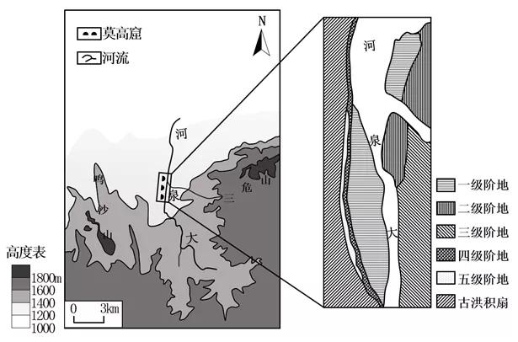

**鸣沙山**

B. 减弱风沙侵蚀

C. 减轻风化破坏

D. 方便生活取水

**3.雅丹地貌：**

**任务二**：

⑴据图描述雅丹地貌的形态特征

⑵雅丹地貌以前是一片湖泊，后来由于地壳运动加上长期的侵蚀形成,下图的顺序标错了，请你为其形成过程进行正确排序。

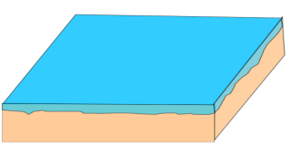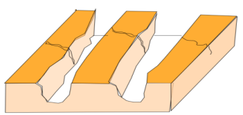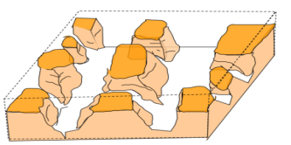

**③**

**②**

**①**

**④**

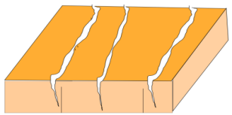

抬升

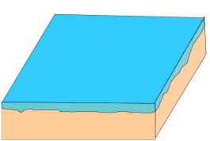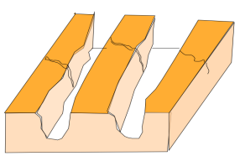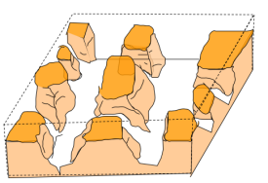

**③**

**②**

**①**

**④**

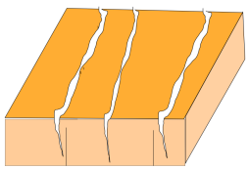

抬升

⑶请你尝试从地质作用的角度来描述雅丹地貌的形成过程。

**（针对训练）**

雅丹地貌是发育于干旱和半干旱地区的沉积岩或沉积物上的风蚀地貌。左图示意新疆罗布泊地区雅丹地貌分布,右图示意②观测点雅丹地貌的空间形态及分布。据此完成下面小题。

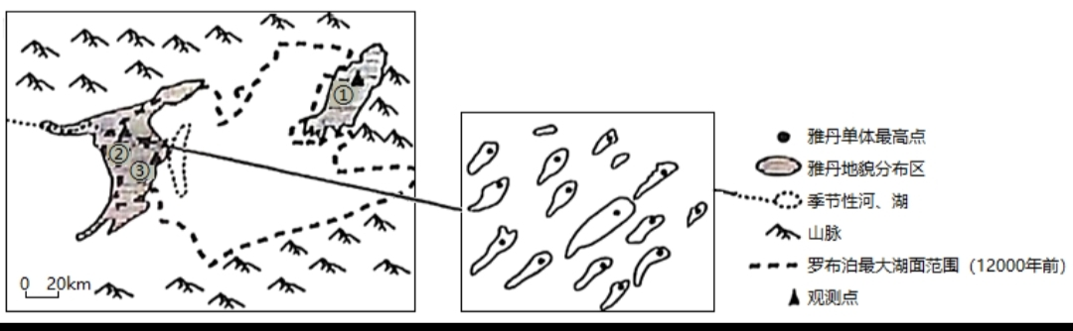2.推测该地区的主导风向是

A.西北风 B.东北风 C.东南风 D.西南风

**二、风力堆积与地貌形态**

**1.新月形沙丘**

⑴据图描述新月形沙丘的形态特征，判读迎风坡和背风坡。

⑵判读风向：

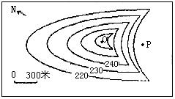

**2.流动沙丘和固定沙丘**

**任务三：**结合动画和材料说出如何区分流动沙丘和固定沙丘

**3.河湖海边的沙丘**

**（针对训练）**

3.（2018 江苏）湿润地区的沙漠往往称作“天漠”，也有“飞来的沙漠”之称，丹娘沙丘便是其中之一。下图为某地区等高线图，该地区4～9月份降雨丰富，占全年八九成，10月～次年3月气候干旱，多大风天气，大风经过江面容易形成涡旋上升气流。河谷阶地和沙洲上植被稀少。人们生产活动以放牧、种植和林业为主，生活能源来自薪柴。

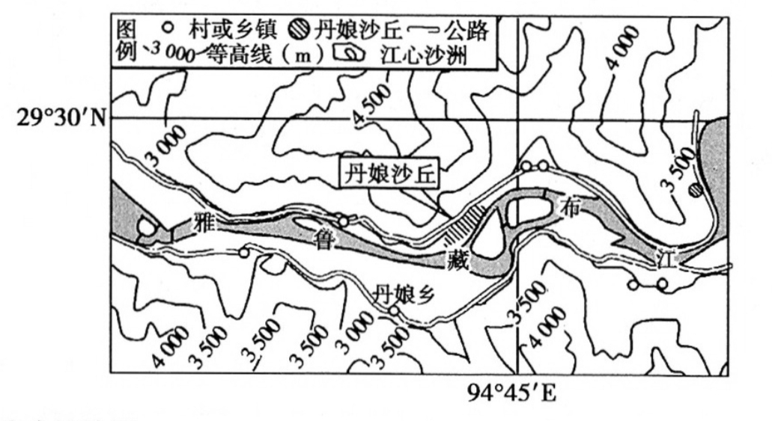

（1）分析图示河谷冬春风沙活动的沙源。(6分)

（2）简要说明丹娘沙丘形成的过程。（8分）

**任务四：**结合上题，小组合作探究、总结沙丘形成需要具备哪些条件？

**【练习反馈】**

1.(全国文综Ⅱ)阅读图文资料，完成下列要求。

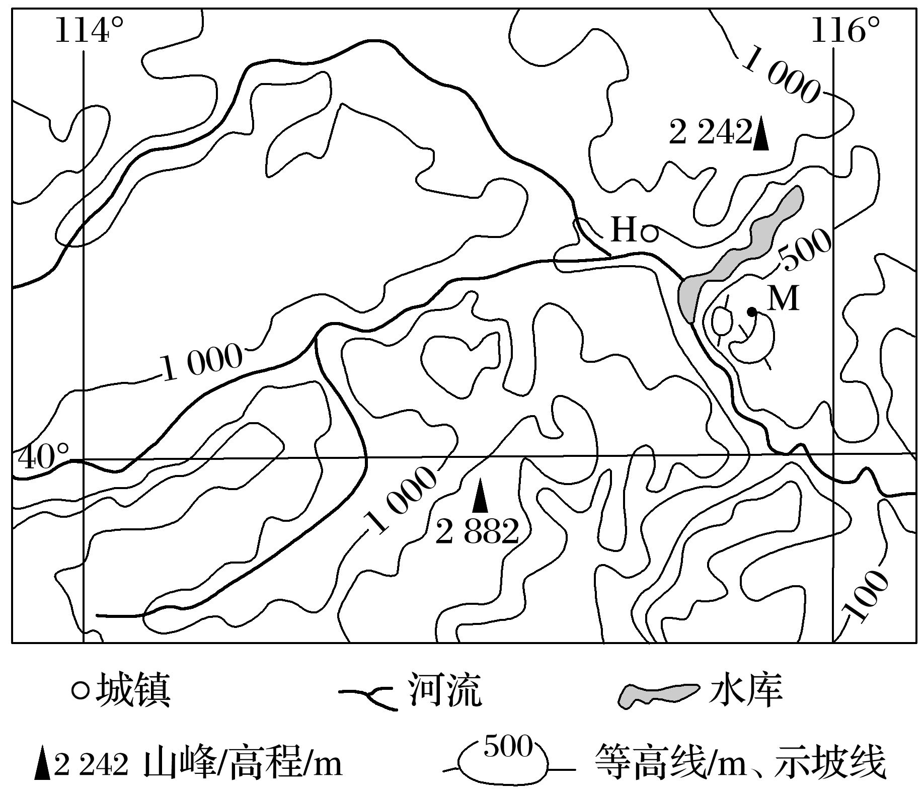在湿润和半湿润地区的湖畔、河边和海滨，偶见规模较小的沙丘群。其形成的主要条件为所在地区沙源丰富、多风、植被稀疏。下图所示区域中，M处发育了规模较小的沙丘群；H县城附近是著名的风口，冬春季节风力尤为强劲；河流发源于黄土高原地区。

(1)分析M处附近沙源较丰富的原因。(6分)

(2)分析H县城附近冬春季节风力强劲的原因。(6分)

2.（2021辽宁卷 18题） 某河流上游区域年降水量为398.7毫米，降水主要集中在夏秋季节，冬春季盛行西北风，河漫滩上有沙丘发育，多处沙丘相互连接成链条状（图）。某科研团队选取部分沙丘进行动态测量，研究沙丘大小变化。下表为3处沙丘的测量数据。

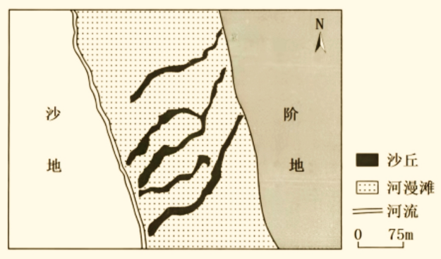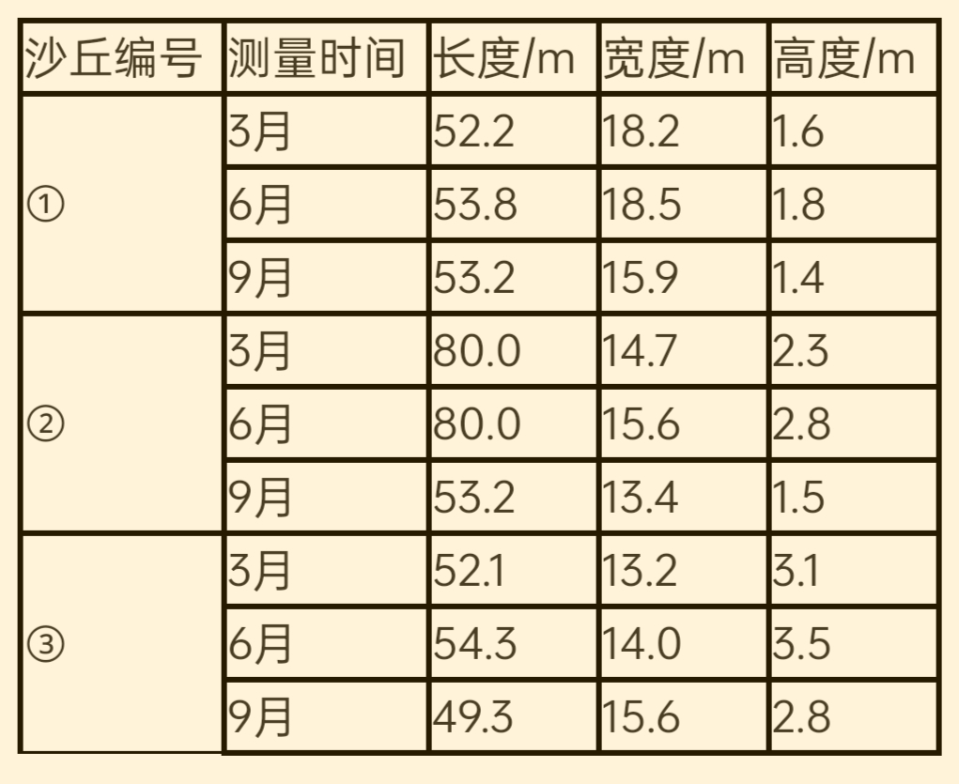

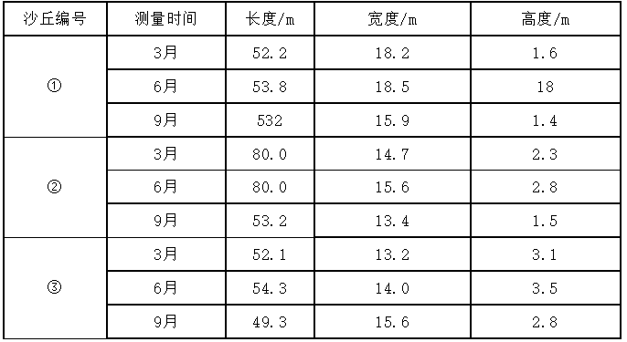

53.2

（1）说出3～9月3处沙丘大小变化的共同特征，并分析原因。(8分)

（2）有人建议在河流两岸进行植被修复，推测修复后沙丘大小变化趋势并说明理由。(8分)